Zadanie „Rytmy”

Popatrzcie na te wiosenne rytmy (ups…, pogoda wczoraj i dziś mało wiosenna – „kwiecień plecień, bo przeplata trochę zimy, trochę lata” – teraz chyba kwiecień wplata do pogody dużo zimy).

Jaki element powinien się pojawić na miejscu znaku zapytania?

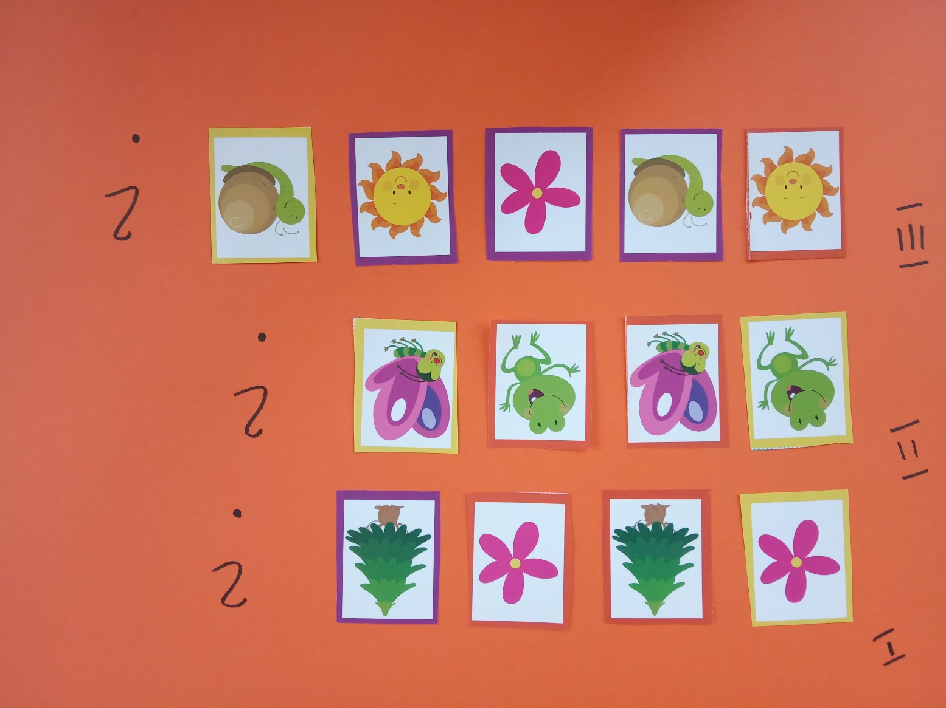

(kwiatek, żabka, kwiatek)

Jaki obrazek został zakryty w tych rytmach?

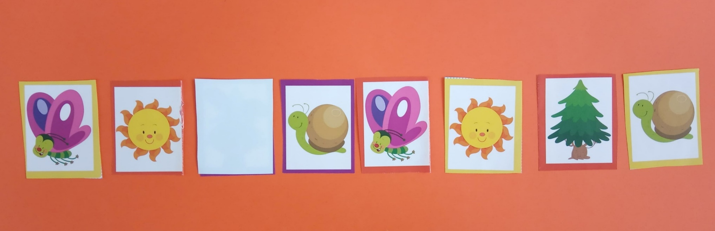

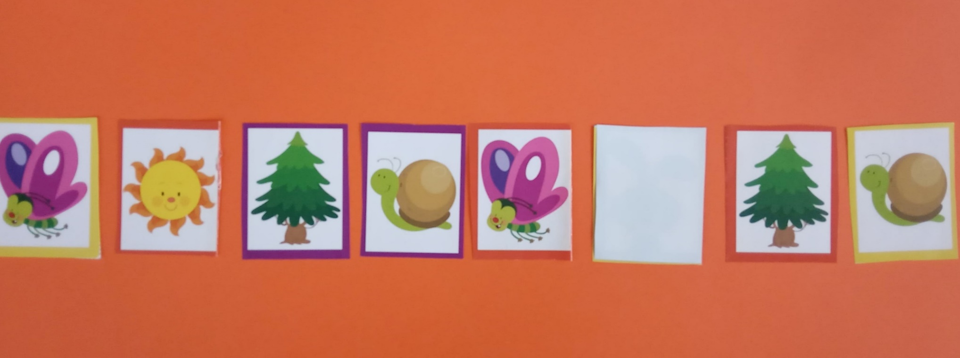

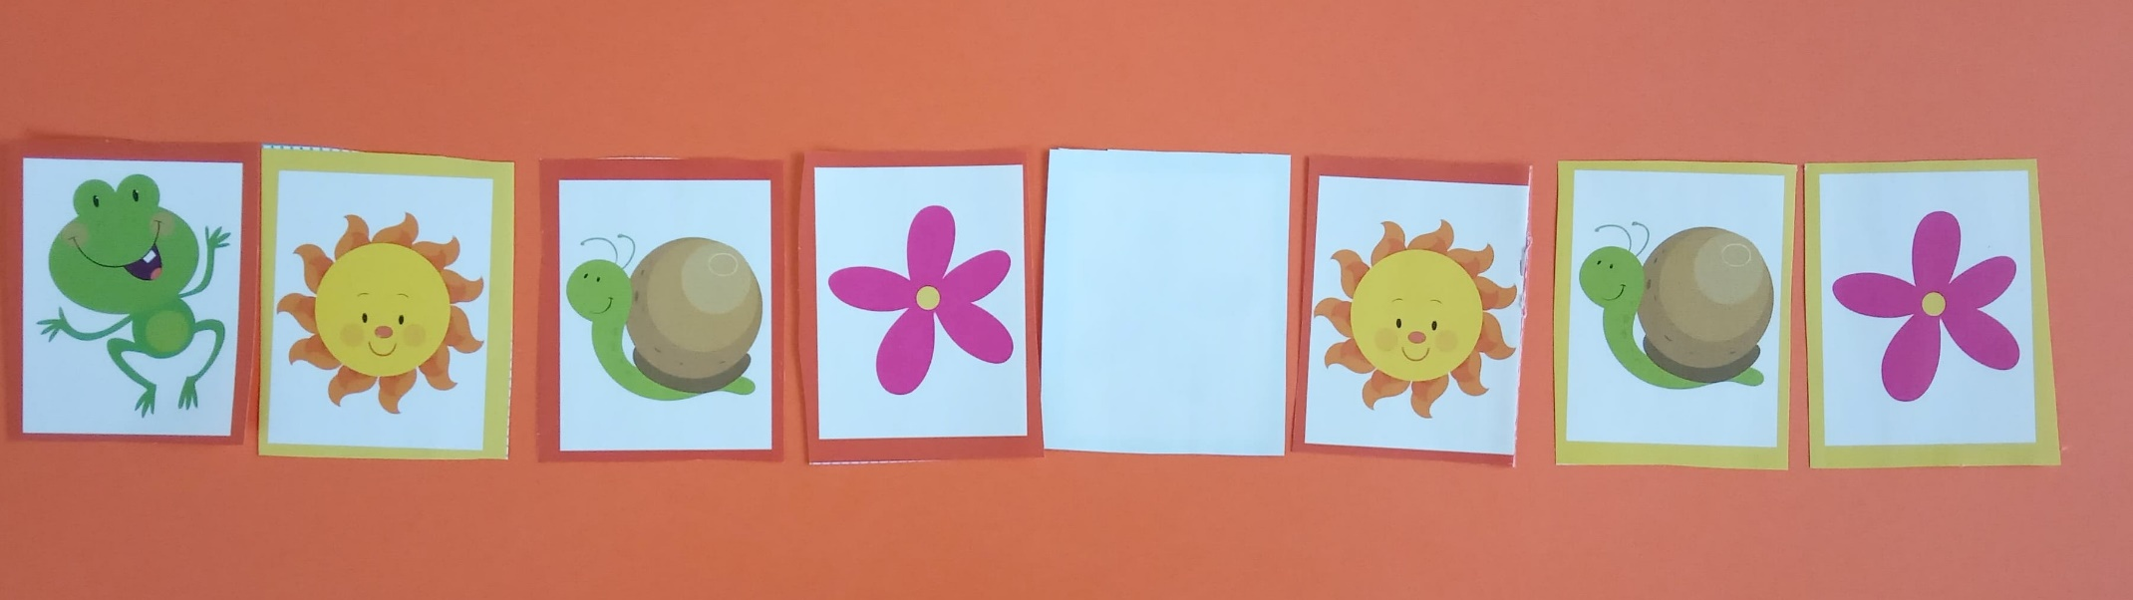

(drzewko, słońce, żabka)

Poproście Mamę, Tatę lub rodzeństwo, aby ułożyli Wam jakiś rytm z klocków lub innych przedmiotów, dokończcie go. Może potem zrobicie zmianę?

Zachęcamy Was też do wykonania któregoś z przedwczorajszych lub wczorajszych ćwiczeń na koncentrację uwagi.

Powodzenia Kochane Starszaki!!!

Ściskamy mocno, Mag i Mel